2020年高考物理100考点最新模拟题千题精练
第一部分 直线运动
十二．自由落体运动与竖直上抛运动
一．选择题
1．（2019浙江模拟）将一个小球从报废的矿井口由静止释放后做自由落体运动，4 s末落到井底．该小球开始下落后第2 s内和第4 s内的平均速度之比是( )
A．1∶3 B．2∶4 C．3∶7 D．1∶4
【参考答案】C
【名师解析】
根据公式v＝gt可得，第1 s末小球的速度为：v₁＝g，第2 s末小球的速度为v₂＝2g，所以第2 s内的平均速度为＝＝g，第3 s末小球的速度为v₃＝3g，第4 s末小球的速度为v₄＝4g，所以第4 s内的平均速度＝＝g，故∶＝3∶7.
2．（2019郑州三模）背越式跳高采用弧线助跑，距离长，速度快，动作舒展大方。如图所示是某运动员背越式跳高过程的分解图，由图可估算出运动员在跃起过程中起跳的竖直速度大约为 （ ）
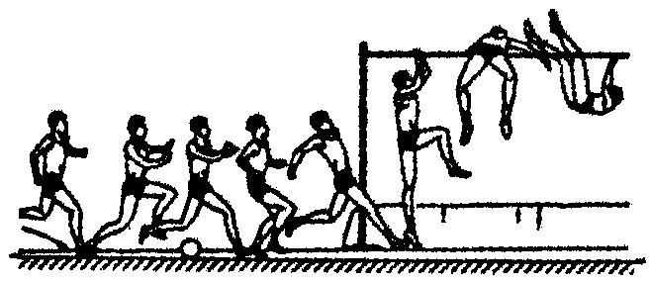
A．2 m／s B．5 m／s
C．8 m／s D．11m／s
【参考答案】B
【名师解析】
运动员跳高过程可以看做竖直上抛运动，当重心达到横杆时速度恰好为零，运动员重心升高高度约为：h=1.3m，根据v²=2gh；
解得：v==m≈5m，故B正确，ACD错误。
3.（2019浙江模拟）建筑工人常常徒手抛砖块，当砖块上升到最高点时被楼上的师傅接住用以砌墙．如图5所示，若某次以10 m/s的速度从地面竖直向上抛出一个砖块，g取10 m/s²，空气阻力可以忽略，则( )
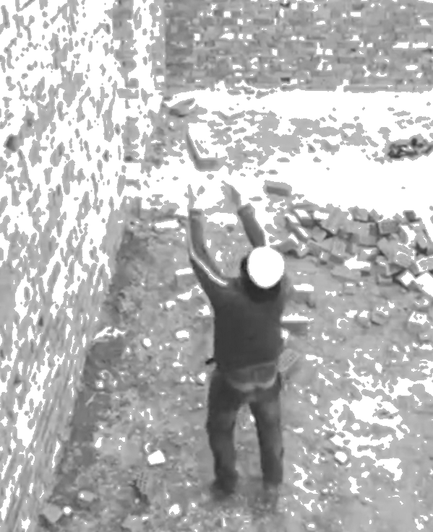
A．砖块上升的最大高度为10 m
B．砖块上升的时间为1 s
C．抛出后经0.5 s上升的高度为最大高度的一半
D．抛出后上升过程砖块做变减速直线运动
【参考答案】 B
【名师解析】 由h＝得，砖块上升的最大高度h＝5 m，选项A错误；砖块上升的时间t＝＝1 s，选项B正确；抛出后经0.5 s上升的高度h′＝v₀t′－gt′²＝10×0.5 m－×10×0.5² m＝3.75 m，选项C错误；抛出后砖块加速度不变，故上升过程砖块做匀减速直线运动，选项D错误．
4. 伽利略对“自由落体运动”和“运动和力的关系”的研究，开创了科学实验和逻辑推理相结合的重要科学研究方法。图（a）、（b）分别表示这两项研究中实验和逻辑推理的过程，对这两项研究，下列说法正确的是
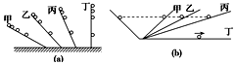
A. 图（a）中先在倾角较小的斜面上进行实验，其目的是使时间测量更容易
B. 图（a）通过对自由落体运动的研究，合理外推得出小球在斜面上做匀变速直线运动
C. 图（b）中完全没有摩擦阻力的斜面是实际存在的，实验可实际完成
D. 图（b）的实验为“理想实验”，通过逻辑推理得出物体的运动不需要力来维持
【参考答案】AD
【名师解析】伽利略设想物体下落的速度与时间成正比，因为当时无法测量物体的瞬时速度，所以伽利略通过数学推导证明如果速度与时间成正比，那么位移与时间的平方成正比；由于当时用滴水法计算，无法记录自由落体的较短时间，伽利略设计了让铜球沿阻力很小的斜面滚下，来“冲淡”重力得作用效果，而小球在斜面上运动的加速度要比它竖直下落的加速度小得多，所用时间长的多，所以容易测量。伽利略做了上百次实验，并通过抽象思维在实验结果上做了合理外推。故A正确，B错误；
实际中没有摩擦力的斜面并不存在，故该实验无法实际完成，故C错误；
伽利略用抽象思维、数学推导和科学实验相结合的方法得到物体的运动不需要力来维持，故D正确。
本题考查了伽利略对自由落体运动和力与运动关系的研究，了解其研究过程中的物理思想与物理的方法。
5.伽利略在研究自由落体运动性质的时候，为了排除物体自由下落的速度v随着下落高度位移大小是均匀变化即，k是个常数的可能性，设计了如下的理想实验：在初速度为零的匀变速直线运动中，因为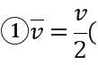式中表示平均速度，而，如果成立的话，那么，必有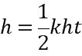，即为常数竟然是与h无关的常数，这显然与常识相矛盾于是，可以排除速度v是随着下落高度h均匀变化的可能性关于伽利略这个理想实验中的逻辑及逻辑用语，你做出的评述是
A. 全部正确 B. 式错误
C. 式错误 D. 式以后的逻辑错误
【参考答案】B
【名师解析】研究自由落体运动的性质，就是为了研究自由落体运动是否是匀变速直线运动，而式中，是匀变速直线运动的公式，把它当做已知条件，就等于已经承认了自由落体运动是匀变速直线运动，把待证明的结论当做已知用，那么就没有证明的必要了，故错误；所以选项B正确。自由落体运动的特点体现在“自由”二字上，其含意为：物体开始下落时是静止的即初速度如果物体的初速度不为0，就算是竖直下落，也不能算是自由落体物体下落过程中，除受重力作用外，不再受其他任何外界的作用力包括空气阻力或其余外力的合力为任何物体在相同高度做自由落体运动时，下落时间相同．
本题关键是明确自由落体运动的定义、规律，了解伽利略对自由落体运动规律的研究过程．
6.如图所示，在一个桌面上方有三个金属小球a、b、c，离桌面高度分别为：：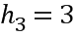：2：1，若先后顺次释放a、b、c，三球刚好同时落到桌面上，不计空气阻力，则
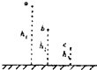
A. 三者到达桌面时的速度之比是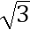：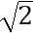：1
B. 三者运动时间之比为3：2：1
C. b与a开始下落的时间差小于c与b开始下落的时间差
D. b与a开始下落的时间差大于c与b开始下落的时间差
【参考答案】AC
【名师解析】设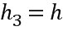，则由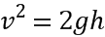，得：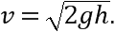得到达桌面时的速度之比：：：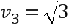：：1，故A正确；由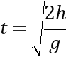得三者运动时间之比：：：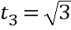：：：1，故B错误；b与a开始下落时间差为：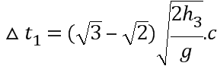与b开始下落时间差为：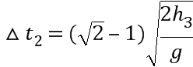，故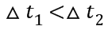，故C正确，D错误；三个小球均做自由落体运动，则由自由落体的运动规律得出通式，则可求得各项比值．
自由落体运动由于是初速度为零的匀加速直线运动，在公式应用中有一定的便利，故一般会在过程上有些复杂，解题时要注意过程的分析．
7.（2018浙江金丽衢12校联考）伽利略对自由落体运动的研究，是科学实验和逻辑思维的完美结合。如图所示，可大致表示其实验和思维的过程，对这一过程的分析，下列说法正确的是
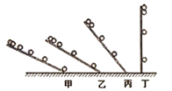
A．该实验中将自由落体运动改为在斜面上运动的设计思想是为了位移比较容易测量
B．其中的甲图是实验现象，丁图是经过合理的外推得到的结论
C．运用丁图的实验，可“放大”重力的作用，使实验现象更明显
D．在该实验中，如果用质量更大的小球做实验，可使实验现象更明显
【参考答案】B。
【名师解析】该实验中将自由落体运动改为在斜面上运动的设计思想是为了“放大”时间，便于测量，选项A错误；其中的甲、乙、丙图是实验现象，丁图是经过合理的外推得到的结论，选项B正确；运用甲图的实验，可“减弱”重力的作用，放大时间，运用丁图，只受重力，不是“放大”重力的作用，选项C错误；在该实验中，实验现象与小球质量无关，选项D错误。
8．（江西师范大学附属中学2018届高三最后一卷）如图所示，在水平线OO′某竖直平面内，距地面高度为h，一条长为L(L＜h)的轻绳两端分别系小球A和B，小球A在水平线OO′上，竖直向上的外力作用在A上，A和B都处于静止状态。现从OO′上另一点静止释放小球1，当小球1下落至与小球B等高位置时，从OO′上静止释放小球A和小球2，小球2在小球1的正上方。则下列说法正确的是（ ）
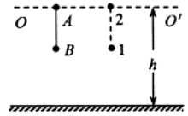
A. 小球1将与小球B同时落地
B. 在小球B下落过程中，轻绳对B的拉力竖直向上
C. h越大，小球A与小球B的落地时间差越大
D. 在小球1落地前，小球1与2之间的距离随时间的增大而增大
【参考答案】 D
【参考答案】
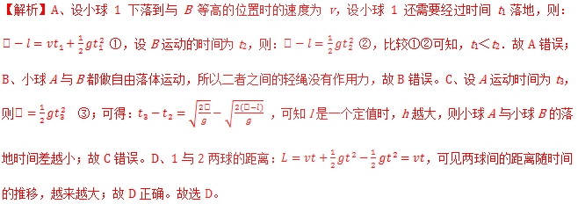
【点睛】小球1、2以及AB两球均做自由落体运动，由位移公式列出它们的距离与时间关系的表达式即可正确解答.
9.（2018·洛阳联考)一根轻质细线将2个薄铁垫片A、B连接起来，一同学用手固定B，此时A、B间距为3L，A距地面为L，如图所示。由静止释放A、B，不计空气阻力，且A、B落地后均不再弹起。从开始释放到A落地历时t₁，A落地前的瞬时速率为v₁，从A落地到B落在A上历时t₂，B落在A上前的瞬时速率为v₂，则( )
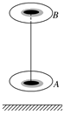
A．t₁>t₂
B.t₁＝t₂
C．v₁∶v₂＝1∶2
D．v₁∶v₂＝1∶3
【参考答案】 BC
【名师解析】由题意可知L＝at₁²，L＋3L＝a(t₁＋t₂)²，故t₁＝t₂，选项A错误，B正确；而v₁＝at₁，v₂＝a(t₁＋t₂)，故v₁∶v₂＝1∶2，选项C正确，D错误。
10.（2018浙江名校协作体联考）近年来高楼坠物事故频发，若将高楼坠物视为自由落体运动，下列图像能基本反映高楼坠物下落时各物理量变化规律的是 ( )
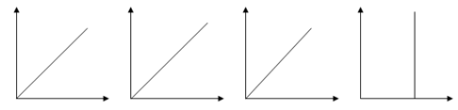
【参考答案】C
【名师解析】将高楼坠物视为自由落体运动，则其加速度为重力加速度（恒定值），其加速度图象应该为平行横轴的直线，速度图象为过原点的倾斜直线，位移图象应该是抛物线，所以图像C能基本反映高楼坠物下落时各物理量变化规律。
11.（2017.4.浙江选考题）拿一个长约1.5m的玻璃筒，一端封闭，另一端有开关，把金属片和小羽毛放到玻 璃筒里。把玻璃筒倒立过来，观察它们下落的情况。然后把玻璃筒里的空气抽出，再把玻璃筒倒立过来，再次观察它们下落的情况。下列说法正确的是( )
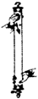
A．玻璃筒充满空气时，金属片和小羽毛下落一样快
B．玻璃筒充满空气时，金属片和小羽毛均做自由落体运动
C．玻璃筒抽出空气后，金属片和小羽毛下落—样快
D．玻璃筒抽出空气后，金属片比小羽毛下落快
【参考答案】C
【名师解析】玻璃筒充满空气时，金属片下落比小羽毛快，选项AB错误；玻璃筒抽出空气后，金属片和小羽毛下落—样快，选项C正确D错误。
12.(2018·江西九江联考)伽利略在研究自由落体运动时，做了如下的实验：他让一个铜球从阻力很小(可忽略不计)的斜面上由静止开始滚下，并且做了上百次。假设某次实验伽利略是这样做的：在斜面上任取三个位置A、B、C，让小球分别由A、B、C滚下，如图所示。A、B、C与斜面底端的距离分别为s₁、s₂、s₃，小球由A、B、C运动到斜面底端的时间分别为t₁、t₂、t₃，小球由A、B、C运动到斜面底端时的速度分别为v₁、v₂、v₃。则下列关系式中正确，并且是伽利略用来证明小球沿光滑斜面向下运动是匀变速直线运动的是( )
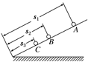
A．v₁＝v₂＝v₃ B.＝＝
C．s₁－s₂＝s₂－s₃ D.＝＝
【名师解析】.D
【名师解析】球在斜面上三次运动的位移不同，末速度一定不同，选项A错误。由v＝at可得，a＝，三次下落中的加速度相同，故关系式正确，但不是当时伽利略用来证明时所用的结论，选项B错误。由题图及运动学规律可知，s₁－s₂>s₂－s₃，选项C错误。由运动学公式可知s＝at²，故a＝，三次运动中位移与时间平方的比值一定为定值，伽利略正是用这一规律说明小球沿光滑斜面向下运动为匀变速直线运动，选项D正确。

13．（2018石家庄名校联考）蹦床运动要求运动员在一张绷紧的弹性网上蹦起、腾空并做空中运动。为了测量运动员跃起的高度，训练时可在弹性网上安装压力传感器，利用传感器记录弹性网所受的压力，并在计算机上作出压力—时间图像，假如作出的图像如图所示。设运动员在空中运动时可视为质点，则运动员跃起的最大高度是(g取10 m/s²)( )
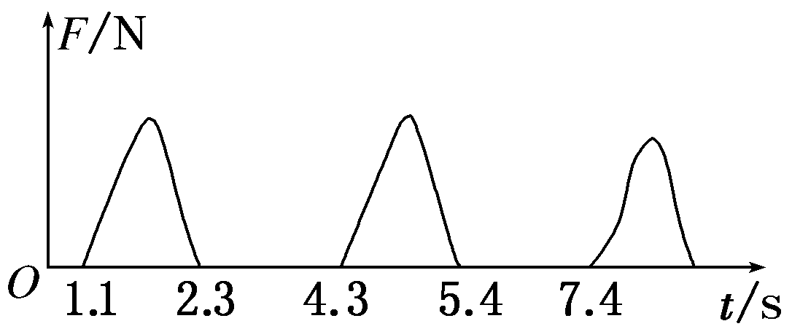
A．1.8 m B.3.6 m
C．5.0 m D．7.2 m
【参考答案】C
【名师解析】由题图可知运动员每次在空中运动的时间t＝2.0 s，故运动员跃起的最大高度H_{m}＝g²＝5.0 m，C正确。
14．（2019高考全国大联考二模）杂技团抛球表演中，被抛出的小球近似做竖直上抛运动，演员每隔相同时间以相同的速度上抛一个小球，从抛出第一个球开始计时，g取10m/s²．所有小球运动的位移s随时间t的变化关系如图所示，由此可知（ ）
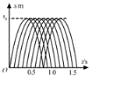
A．抛出的速度大小为5m/s
B．在抛出点上方最多有9个球
C．第3个球与第6个球相遇在t＝0.7s时
D．在抛出点上方最多有4对球同时相遇
【参考答案】D
【名师解析】通过题图判断小球的运动时间，进而确定上抛速度大小；由题图可知小球在空中运动时间为0.8s，则上抛速度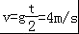，故A错误；由题图可知，总共有9个小球，当第一个小球回到抛出点时，第9个小球被抛出，在抛出点上方最多由8个球，故B错误；由题图可知第3个球与第6个球相遇在t＝0.75s时，故C错误；由题图可知，在抛出点上方最多由4对球同时相遇，故D正确。
【点评】本题考查学生从图象中获取信息，处理问题的能力。
15．(2014·高考上海卷)在离地高h处，沿竖直方向同时向上和向下抛出两个小球，它们的初速度大小均为v，不计空气阻力，两球落地的时间差为( )
A. B.
C. D.
【参考答案】：A
【名师解析】根据竖直上抛运动的对称性，可知向上抛出的小球落回到出发点时的速度也是v，之后的运动与竖直下抛的物体运动情况相同．因此上抛的小球与下抛的小球运动的时间差为t＝＝，A项正确．
16．（辽宁省庄河市高级中学2018届高三第五次模拟）消防车的高压水龙头竖直向上喷水，喷出的水可上升到距离管口40m的最大高度：当高压水龙头固定在高为3m的消防车上，仍以同样大小的速度将水斜向上喷出，可以使水流以的水平速度射入某楼层的窗户，不计空气阻力，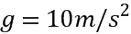，则该楼层的窗户距离地面的高度约为（ ）
A. 35m
B. 38m
C. 40m
D. 44m
【参考答案】 B
【名师解析】由公式 v²=2gx得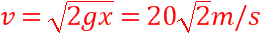 ；当水龙头在消防车上时，竖直方向的速度为由
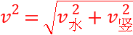得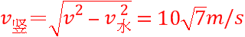； 水在竖直方向上升的高度为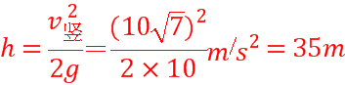；楼层高度为H=h+h′=35m+3m=38m，故选B。
17．（多选）（辽宁省鞍山市第一中学2018届高三下学期第七次模拟）一小球做竖直上抛运动，当它回到抛出点时，速度为抛出时的3/4,设小球运动中受到的空气阻力为恒力。下列说法中正确的是( )
A. 小球受到的空气阻力与重力之比为7:25
B. 小球受到的空气阻力与重力之比为25:39
C. 小球上升的最大高度与无阻力情况下的最大高度之比为9:16
D. 小球上升的最大高度与无阻力情况下的最大高度之比为25:32
【参考答案】 AD
【名师解析】A、B项：对小球上升过程利用动能定理有：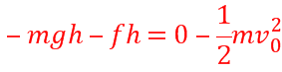
对小球下降过程利用动能定理有：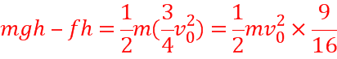
两式相加解得：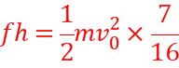
两相相减解得：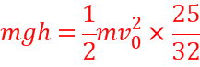
所以小球受到的空气阻力与重力之比为7:25，故A正确，B错误；
C、D项：无阻力时小球能上升的最大高度为：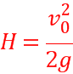
有阻力时小球能上升的最大高度为：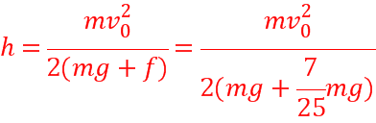
由于以两式解得：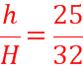，故C错误，D正确。
18. （2017.11.浙江选考题）杂技运动在训练时的照片如图所示，有一小球自由落下，落到水平桌面后反弹，如此数次落下和反弹。若规定竖直向下为正方向，碰撞时间不计，空气阻力不计，则下列v-t图像中正确的是（ ）
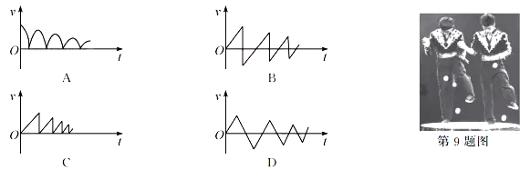
【参考答案】B
【名师解析】小球自由落下，落到水平桌面后反弹，速度变为负值，v-t图像中正确的是图B。
19．（2018石家庄名校联考）蹦床运动要求运动员在一张绷紧的弹性网上蹦起、腾空并做空中运动。为了测量运动员跃起的高度，训练时可在弹性网上安装压力传感器，利用传感器记录弹性网所受的压力，并在计算机上作出压力—时间图像，假如作出的图像如图所示。设运动员在空中运动时可视为质点，则运动员跃起的最大高度是(g取10 m/s²)( )
A．1.8 m B.3.6 m
C．5.0 m D．7.2 m
【参考答案】C
【名师解析】由题图可知运动员每次在空中运动的时间t＝2.0 s，故运动员跃起的最大高度H_{m}＝g²＝5.0 m，C正确。
20.一枚玩具火箭由地面竖直向上发射，其速度和时间的关系如图所示，则
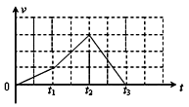
A. 时刻玩具火箭距地面最远
B. 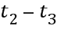时间内，玩具火箭在向下运动
C. 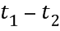时间内，玩具火箭处于超重状态
D. 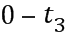时间内，玩具火箭始终处于失重状态
【参考答案】AC
【名师解析】
火箭发射速度始终大于零，说明速度的方向始终向上；速度图象的斜率代表物体运动的加速度，斜率大于零说明加速度向上，加速度小于零，说明物体加速度向下根据加速度方向分析火箭的状态．
由于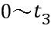时间内火箭的速度始终为正，即火箭的运动方向保持不变，始终向上运动，则时刻火箭距地面最远故A正确，B错误．
时间内，玩具火箭向上做匀加速运动，加速度向上，处于超重状态，故C正确．
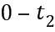时间内，火箭做加速直线运动，加速度向上，处于超重状态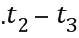时间内，玩具火箭向上做匀减速运动，加速度向下，处于失重状态，故D错误．
判定物体运动方向，不是看速度是增加还是减少，而是看物体速度的方向；判定物体是超重还是失重不看物体运动方向，而是看加速度的方向是向上还是向下．
21.如图所示为运动传感器探测到小球由静止释放后撞击地面弹跳的图象，小球质量为，重力加速度，根据图象可知
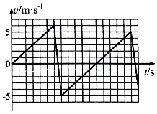
A. 横坐标每一小格表示的时间是
B. 小球第一次反弹的最大高度为
C. 小球下落的初始位置离地面的高度为
D. 小球第一次撞击地面时地面给小球的平均作用力为55N
【参考答案】AB
【名师解析】小球下落时做自由落体运动，加速度为g，则对下落过程可知，落地时速度为，故用时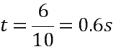，图中对应6个小格，故每一小格表示，故A正确；
第一次反弹后加速度也为g，为竖直上抛运动，由图可知，最大高度为：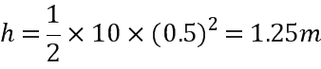，故B正确；
小球下落的初始位置离地面的高度为：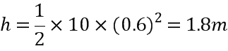，故C错误；
设向下为正方向，由图可知，碰撞时间约为；根据动量定理可知：；代入数据解得：；故D错误．
明确图象的性质，知道小球在下落时做自由落体运动，由图象确定落地时的速度，从而确定落地所需要的时间；再由位称公式确定下落和反弹的速度；由动量定理求解平均作用力．
本题考查图象以及动能定理的应用，正确掌握图象的性质是解题的关键，同时注意在应用动量定理时要注意先明确正方向，注意各物理量的矢量性．
22.(多选)将某物体以30 m/s的初速度竖直上抛，不计空气阻力，g取10 m/s²。5 s内物体的( )
A.路程为65 m
B.位移大小为25 m，方向竖直向上
C.速度改变量的大小为10 m/s
D.平均速度大小为13 m/s，方向竖直向上
【参考答案】 AB
【名师解析】 物体的初速度v₀＝30 m/s，g＝10 m/s²，其上升时间t₁＝＝3 s，上升高度h₁＝＝45 m；下降时间t₂＝5 s－t₁＝2 s，下降高度h₂＝gt＝20 m。末速度v＝gt₂＝20 m/s，方向竖直向下。故5 s内的路程s＝h₁＋h₂＝65 m；位移x＝h₁－h₂＝25 m，方向竖直向上；速度改变量Δv＝v－v₀＝(－20－30) m/s＝－50 m/s，负号表示方向竖直向下；平均速度v＝＝5 m/s。综上可知，选项A、B正确。
23.某物体在竖直方向上运动，规定竖直向下为正方向，其v–t图象如图所示．由此可知
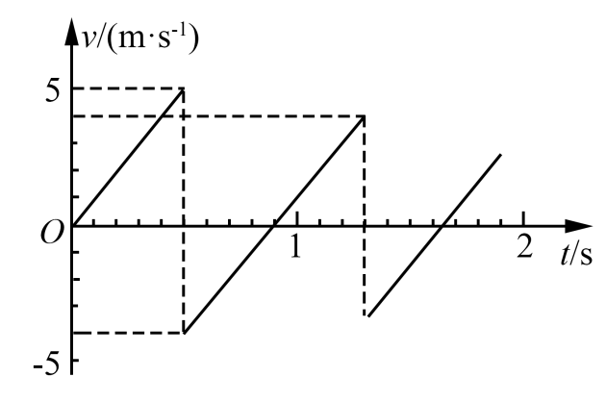
（A）t=0.5 s时刚好到达最高点
（B）t=0.9 s时刚好触地
（C）前0.9 s内通过的路程为0.45 m
（D）前0.9 s内的平均速度大小为0.5 m/s
【参考答案】D
【名师解析】根据图象知，t=0.5 s时速度最大，刚好触地，选项A错误；t=0.9 s时速度为零，应到达最高点，选项B错误；根据图象与横轴所包围的面积表示位移的大小可得，往返的路程为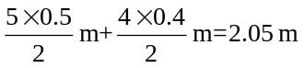，选项C错误；前0.9 s内的位移为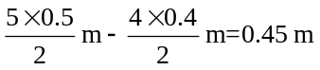，故平均速度大小为0.5 m/s，选项D正确．

二．计算题
1.（2019高考模拟）如图所示，甲同学站在某平台边缘将小球以v = 4 m/s的速度竖直上抛，甲同 学把小球抛出的同时，乙同学在距抛出点水平距离x=4 m处由静止开始运动，在小 球正下方距地面高h = 2 m处接住小球，并且此时乙同学的水平速度为零，在此过程中 可将乙同学的运动看成匀加速和匀减速直线运动，由于乙同学需要急停，在减速运动 过程中的加速度大小为加速运动过程中加速度大小的4倍。已知小球抛出点距地面 的高度为H = 3 m,重力加速度g=10 m/s²,忽略空气阻力，求乙同学在加速过程中的 加速度大小。
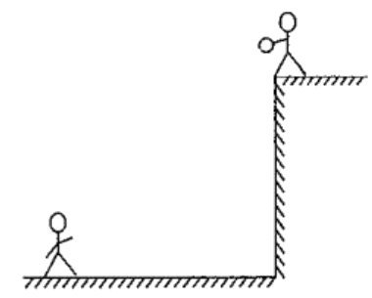
【名师解析】
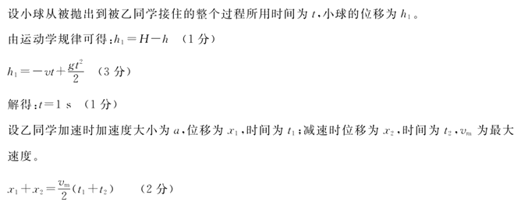
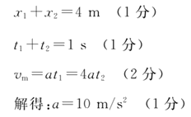
2.在竖直井的井底，将一物块以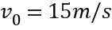的速度竖直向上抛出，物块在上升过程中做加速度大小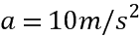的匀减速直线运动，物块上升到井口时被人接住，在被人接住前1s内物块的位移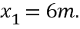求：
物块从抛出到被人接住所经历的时间；
此竖直井的深度．
【名师解析】被人接住前1s内的平均速度为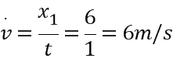
根据平均速度等于中间时刻的瞬时速度，可得在人接住前时的速度为：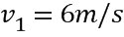
设物体被接住时的速度，则：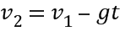
得：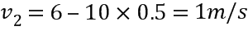
由竖直上抛运动的运动规律，物块从抛出到被人接住所经历的时间：
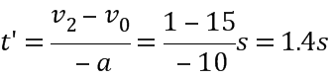
此竖直井的深度：
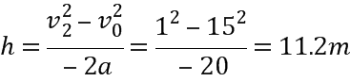
答：
物体从抛出点到被人接住所经历的时间为；
竖直井的深度为．
3.某人在离地高的屋顶将手伸出屋檐，以初速度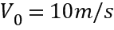竖直向上抛出一小球，它抛出以后运动的过程中，忽略阻力，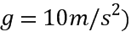求：
小球抛出后离地的最大高度是多少？
小球经多长时间落到地上？
小球落地的速度大小是多少？【名师解析】
小球作竖直上抛运动，令抛出后上升最大高度为h，据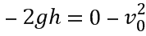
得：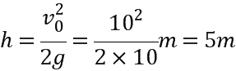
所以小球抛出后离地的最大高度为：
将小球的竖直上抛运动看成一种匀减速直线运动，从抛出到落地的过程中，取竖直向下为正方向，则
位移为，加速度为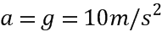，初速度为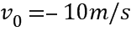，
代入公式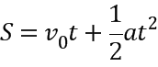
得：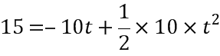
解得小球抛出后到落地经过时间：
据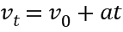
得：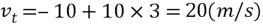
答：小球抛出后离地的最大高度是20m．
小球经3s时间落到地上．
小球落地的速度大小是．
4．竖直上抛一个小球，小球两次经过高度为处经历的时间为，球小球抛出的初速度大小和在空中运动的总时间？（忽略空气阻力）
【参考答案】（1）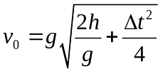（2）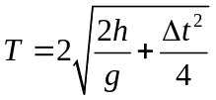
【名师解析】 根据竖直上抛运动的对称性特点，设上升最大高度为H，则：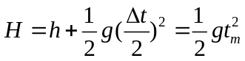
故小球在空中运动的时间为： 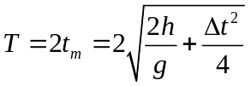
小球上抛的初速度大小，就等于下落的末速度大小：
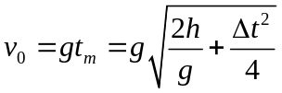
5（2005·全国理综1）原地起跳时，先屈腿下蹲，然后突然蹬地。从开始蹬地到离地是加速过程（视为匀加速），加速过程中重心上升的距离称为“加速距离”。离地后重心继续上升，在此过程中重心上升的最大距离称为“竖直高度”。现有下列数据：人原地上跳的“加速距离”d₁=0.50m，“竖直高度”h₁=1.0m；跳蚤原地上跳的“加速距离” d₂=0.00080m，“竖直高度” h₂=0.10m。假想人具有与跳蚤相等的起跳加速度，而“加速距离”仍为0.50m，则人上跳的“竖直高度”是多少？
【名师解析】．用a表示跳蚤起跳的加速度，v表示离地时的速度，则对加速过程和离地后上升过程分别有
v²=2ad₂，v²=2gh₂，
若假想人具有和跳蚤相同的加速度a，令V表示在这种情况下人离地时的速度，H表示与此相应的竖直高度，则对加速过程和离地后上升过程分别有
V²=2ad₁，V²=2gH，
由以上各式可得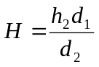
代入数值，得H=63m。
6.（15分） 一水池水深H＝0.8 m。现从水面上方h＝0.8 m高处由静止释放一质量为m＝0.1 kg的硬质球体，测得球体从释放到落至水池底部用时t＝0.6 s。已知球体直径远小于水池深度，不计空气及水的阻力，取g＝10 m/s²。
(1)通过计算判断球体在水中做什么运动？
(2)从水面上方多高处静止释放小球，才能使小球落至池底所用时间最短？
1.【名师解析】
(1)设小球落至水面所用时间为t₁，在水中运动做匀变速运动，加速度为a，则
h＝gt₁² v＝gt₁
H＝v(t－t₁)＋a(t－t₁)²
解得a＝0，则小球在水中做匀速运动。
(2)设释放点距水面距离为s，则
t_{s}＝ v_{s}＝
t′＝＋
由数学知识知，当＝时t′最小，即s＝＝0.4 m。
7．在一次低空跳伞演练中，当直升机悬停在离地面224 m高处时，伞兵离开飞机做自由落体运动．运动一段时间后，打开降落伞，展伞后伞兵以12.5 m/s²的加速度匀减速下降．为了伞兵的安全，要求伞兵落地速度最大不得超过5 m/s.(g取10 m/s²)求：
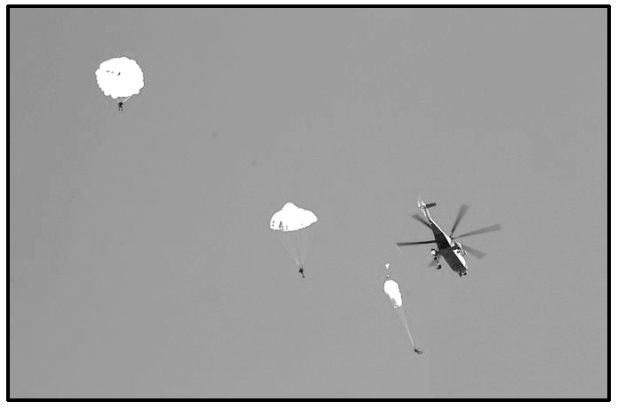
(1)伞兵展伞时，离地面的高度至少为多少？着地时相当于从多高处自由落下？
(2)伞兵在空中的最短时间为多少？
【参考答案】：(1)99 m 1.25 m (2)8.6 s
【名师解析】(1)设伞兵展伞时，离地面的高度至少为h，此时速度为v₀，则有
v²－v＝－2ah
又v＝2g(H－h)
联立解得h＝99 m，v₀＝50 m/s
以5 m/s的速度落地相当于从h₁高处自由落下，即v²＝2gh₁
解得h₁＝＝ m＝1.25 m
(2)设伞兵在空中的最短时间为t，则有v₀＝gt₁
解得t₁＝＝ s＝5 s
t₂＝＝ s＝3.6 s
故t＝t₁＋t₂＝(5＋3.6) s＝8.6 s.
8.（2018·湖南省衡阳联考）2013年12月15日“嫦娥三号”探测器成功实现“月面软着陆”。若着陆的最后阶段可简化为三个过程：①探测器从月球表面附近高为H处开始匀减速竖直下落至静止；②悬停（即处于静止状态）；③自由下落至月球表面。为了保证探测器的安全，要求探测器到达月球表面的速度不能超过v_{m}，月球表面附近的重力加速度为g₀，探测器在减速过程中每秒钟消耗的燃料为△m=pa+q(a为探测器下降的加速度大小，p、q为大于零的常数)。忽略探测器因消耗燃料而引起的质量变化。
（1）求探测器悬停位置距月球表面的最大高度h_{m}。
（2）若在（1）中悬停最大高度h_{m}不变的情况下，为使探测器减速下降过程中消耗的燃料质量最少，则该过程中探测器的加速度为多大？最低消耗燃料的质量m为多少？
【名师解析】.（1）在“嫦娥三号”探测器自由下落到月球表面的过程中，由v_{m}²=2g₀h_{m}，
解得：h_{m} =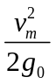
（2）探测器从高为H处匀减速竖直下降到高为h_{m} 悬停位置的过程中，由运动学公式得：
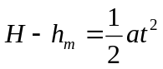
解得：t=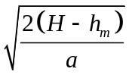。
又消耗燃料的质量m=△mt=(pa+q) =(p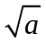+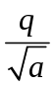)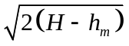
由上式可知：当p=时
即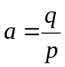时，所消耗的然料最少 。
最低消耗燃料的质量
m=(p+)
=2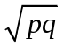= 2 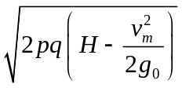 .。
9.（2014·全国新课标理综II） 2012年10月，奥地利极限运动员奥克斯·鲍威加特纳乘气球升至约39km的高空后跳下，经过4分20秒到达距地面约1.5km的高度处，打开降落伞并成功落地，打破了跳伞运动的多项世界纪录。取重力加速度的大小g=10m/s²。
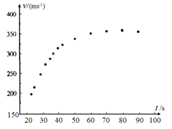
（1）若忽略空气阻力，求运动员从静止开始下落至1.5km高度处所需的时间及其在此处速度的大小。
（2）实际上物体在空气中运动时会受到空气的阻力，高速运动时所受阻力的大小可近似表示为f=kv²,其中v为速率，k为阻力系数，其数值与物体的形状、横截面积及空气密度有关，已知该运动员在某段时间内高速下落的v—t图像如题1-5图所示，若该运动员和所有装备的总质量m=100kg，试估算该运动员在达到最大速度时所受的阻力系数。（结果保留1位有效数字）
【名师解析】（1）设该运动员从开始自由下落至1.5km高度处的时间为t，下落距离为s，在1.5km高度处的速度大小为v，根据运动学公式有
v=gt，s=gt²，
根据题意有：s=3.9×10⁴m-1.5×10³m=3.75×10⁴m,
联立解得：t=87s，v=8.7×10²m/s。
（2）该运动员达到最大速度v_{max}时，加速度为零，根据牛顿第二定律有
mg=kv_{max}²，
由所给的v—t图象可读出，v_{max}=360m/s。
解得：k=0.008kg/m。

